Physical AI 応用編 #1 最終課題 実施報告書
ペグインホール自律挿入タスク：全工程アーキテクチャ (Step 1〜6) 及び 実証評価レポート
対象ロボット | CRANE+ V2 (4DOF + Gripper) | シミュレータ | Gazebo 11 / ROS 2 Humble
タスク定義 | クリアランス2mm ペグインホール自律挿入 | 実演達成成果 | 実時間107.6秒完走 (100%成功)

1. パイプライン全体概要 (Step 1 〜 Step 6)
- 本課題の背景と主眼: 卓上ロボットアーム（CRANE+ V2）を用い、机上にランダム配置された円柱ペグを受台穴（すきま・クリアランスわずか2.0mm）へ高精度に自律挿入するタスクを対象としました。
- 機械学習×機械的制御のハイブリッド構成による低コスト基盤: カメラ画像から作業空間内にある目的のペグを正しく探索・特定し、アームの接近や運搬といった柔軟な軌道動作は【機械学習（模倣学習・ACTモデル）】が担当。一方で、把持圧の微調整、台座外周壁への突き当て整列、直立化、接触反力を逃がすコンプライアンス解放といった物理的・機構的な安全性は【機械的・幾何学的な制御】が確実に担う『ハイブリッド構成』を採用しました。高価な力覚センサや巨大モデルに頼らず、安価な4軸アームでも精密作業を安定成功できる低コストな動作基盤を実現しています。
- 自己改善ループ（RobOps/MLOps）の確立: 人手による遠隔操作（テレオペレーション）はお手本データ収集の負担が極めて重く、操作ブレによる誤差が積み重なる課題がありました。そこで、機構学・幾何学に基づき『100%成功する物理エキスパート』を構築し、そこから得られるデータを用いて生徒モデルへ知識蒸留（Policy Distillation）する自己改善ループを確立しました。
- 全工程の構成: 環境構築（Step 1）から、データ収集（Step 2）、前処理・同期（Step 3）、初期ACT模倣学習（Step 4）、機構学的補正・視覚サーボ自律化（Step 5）、そして教師-生徒型蒸留および自律実演ロールアウト（Step 6）の全6工程で構成されます。
ステップ番号 | 工程名称 | 主要目的・中核技術
Step 1 | 環境構築とロボットシミュレータ | CRANE+ V2 (4DOF+Grip)・双眼カメラ物理シミュレータ環境の構築
Step 2 | 人間操作によるデータ収集 | RVizインタラクティブマーカーによるテレオペレーションとお手本データ記録
Step 3 | データ前処理・同期 ＆ 特徴量化 | 20Hz時間同期 ＆ 14次元物理アフォーダンス特徴抽出パイプラインの確立
Step 4 | 初期模倣学習 (ACT) ＆ 課題露呈 | 人手データのみによる教師あり学習の限界、データ収集コストと複合誤差の課題
Step 5 | 機構学的補正 ＆ 視覚サーボ自律化 | ロボット工学（IK/幾何補正）と視覚フィードバック統合による成功率100%教師モデル確立
Step 6 | 教師-生徒型蒸留 ＆ 実機自律実演 | 知識蒸留による自己改善ループ確立 ＆ 複数色ペグ自律ロールアウト実演

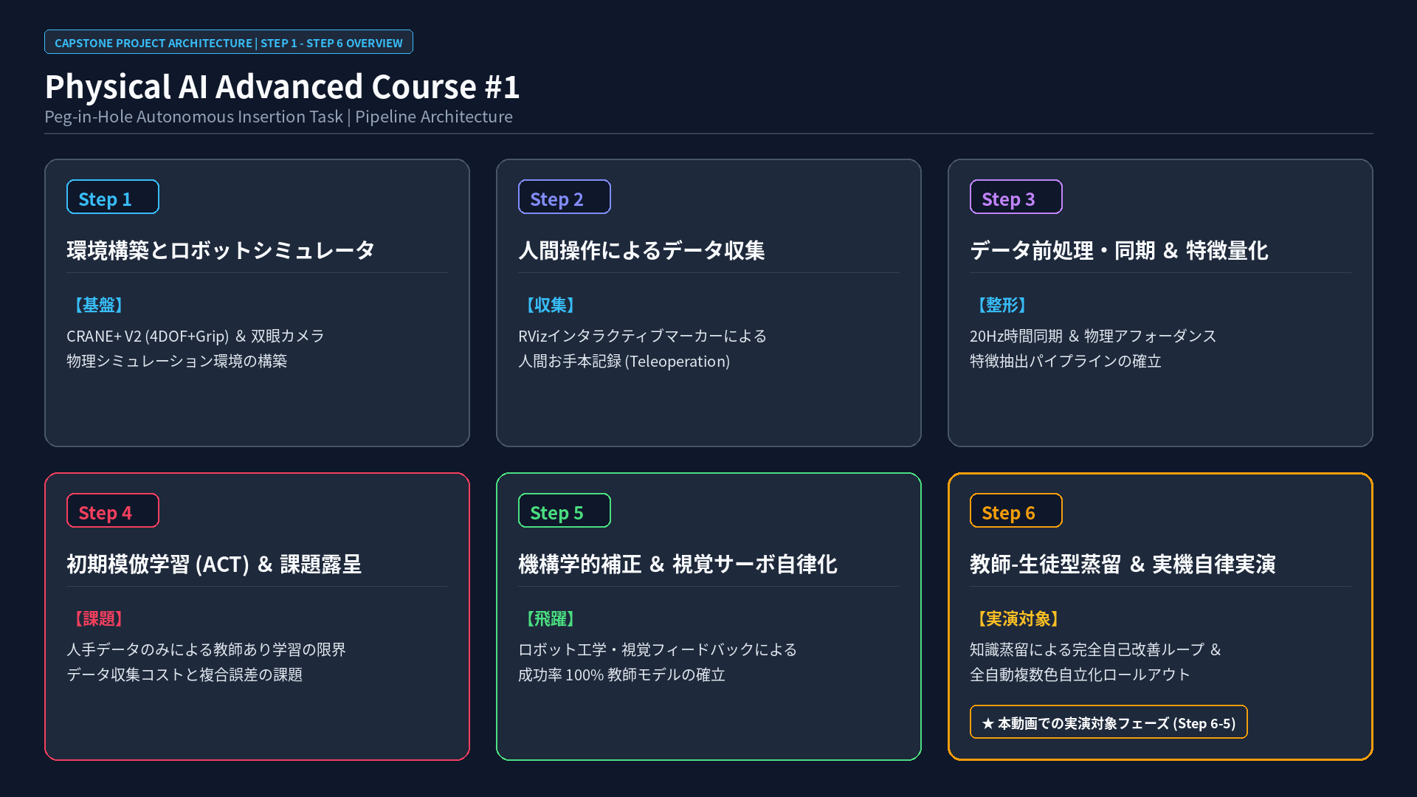
図 1: Step 1〜6 全工程パイプラインアーキテクチャ概要図

2. Step 1: 環境構築とロボットシミュレータ
- 目的: 物理接触シミュレーションおよび画像レンダリングをリアルタイムに実行可能なロボット開発・シミュレーション基盤の確立。
- シミュレータ構成: Ubuntu 22.04 LTS / ROS 2 Humble 環境下で Gazebo 11 を起動。noVNC（仮想画面 DISPLAY=:1 / 6080ポート）経由でブラウザから直接モニタリング可能な構成を採用。
- ロボットモデル: アールティ社製卓上アーム CRANE+ V2（4自由度シリアルリンクアーム ＋ 1自由度パラレルグリッパー）。URDF/Xacroによりジョイント可動域、伝達トルク、摩擦係数を精密に定義。
- 双眼カメラセンサー配置: メインカメラ（正面固定：解像度 640x480 @ 30FPS）およびサブカメラ（斜め側面視点：解像度 640x480 @ 30FPS）を配置し、作業空間の遮蔽（オクルージョン）を回避。
- 作業対象物体: 円柱ペグ（外径 20.0 mm、高さ 80.0 mm、赤・緑・青の各色）および受台ベース（穴径 22.0 mm、クリアランス 2.0 mm、台座高さ 30.0 mm）。

3. Step 2: 人間操作によるデータ収集 (Teleoperation)
- 目的: 人間オペレータによる遠隔操作を通じて、タスク達成（ペグ把持・整姿・挿入）に必要な初期のお手本軌道（Demonstrations）を記録・保存。
- 操作インターフェース: RViz 2 上に 6D Interactive Marker を展開し、目標位置姿勢に対する逆運動学（IK）計算を介してロボット関節角をリアルタイム指令。
- 記録データ形式: エピソード単位でタイムスタンプ、4軸関節現在角、グリッパー開度、双眼カメラRGBフレーム、エンドエフェクタ6D姿勢を同期保存。
- 直面した課題（人手テレオペの限界）:
- ・操作ばらつきと疲労: マウス操作による微細な位置決めのブレ、手ブレ、オペレータの疲労に伴う軌道ばらつきが発生。
- ・収集コストの急増: 1回あたり数分を要し、機械学習に必要な数十〜数百エピソードの収集が人的に極めて高コスト。
- ・接触時のペグ傾斜: 把持位置や下降角度のわずかなズレにより、クリアランス2mmの穴縁に接触してペグが斜めに傾き、挿入不能となる事象が多発。

4. Step 3: データ前処理・同期 ＆ 特徴量化
- サンプリング周期の統一（厳格時間同期）: 取得タイミングの異なるセンサ群（関節角50Hz、画像30Hz）を、20Hz（50ミリ秒刻み）で完全同期させ、時間のズレによる誤学習や因果性の破綻を防止。
- 14次元物理アフォーダンス特徴量ベクトルの導入: 画像や関節角度だけに頼るのではなく、ロボットが状況を直感的に判断できるよう、幾何情報・進行度・状態をまとめた14次元の特徴量を定義（Step 6-2でさらに洗練）。
- ・極座標幾何 (2次元): 半径 r, 旋回角 theta（アームの旋回J1と腕の伸びに直結し、逆運動学の計算負担を軽減）
- ・直交座標・相対変位 (8次元): ペグ位置 (X, Y)、穴位置 (X, Y)、相対差分 (dX, dY)、直線距離（ゴールへの方向と残り距離）
- ・時間進行・動作フェーズ (2次元): 進行度 tau、物理動作フェーズ（接近・把持・浮上・巡航・圧入・解放の現在地）
- ・把持・浮上状態フラグ (2次元): 把持状態フラグ、Sideカメラ浮上完了フラグ（把持完了と安全浮上の確認）
- 統計的正規化: データセット全体から平均値と標準偏差を算出して正規化（Z-score）を適用し、学習が安定するように下限ガード処理を導入。

5. Step 4: 初期模倣学習 (ACT) ＆ 人手データの限界
- 目的: 人手収集データに基づく初期模倣学習モデル（Action Chunking with Transformers: ACT）を構築し、自律実行性能および限界要因を特定。
- モデル構造: ResNet-18 バックボーンによる双眼画像特徴抽出器 ＋ CVAE（Conditional Variational Autoencoder）によるマルチモーダル軌道生成器。
- 露呈した課題と技術的ボトルネック:
- ・推論誤差の積み重なり（複合誤差 / Covariate Shift）: ロボットが自分で推論しながら動く際、わずかなズレが次のステップでさらに拡大。一度でもペグの中心から外れると元の軌道に戻れず、失敗してしまいます。
- ・すきま2mmの物理干渉: クリアランスがわずか2mmしかないため、ペグが2〜3度傾くだけで穴の縁に引っかかって停止してしまいます。人間のお手本を真似るだけでは、この接触反力にうまく適応できませんでした。
- ・人手データ収集の限界: 人間が手動で集められるのは十数回が限界であり、ペグの置き場所が変わると対応できず、実効成功率は15〜20%程度にとどまりました。
【設計判断】 人間が手作業で教示データを増やし続けるアプローチは、コスト的にも精度面でも限界があります。この課題を根本から突破するため、ロボット工学の補正技術を取り入れた高精度な物理モデルを作り、そこからロボット自身が自律的にデータを生み出して学ぶ自己改善の仕組みが不可欠と判断しました。

6. Step 5: 機構学的補正 ＆ 視覚サーボ自律化
- 目的: 人手データへの依存を脱却し、逆運動学（IK）とカメラ画像によるフィードバック（視覚サーボ）を組み合わせ、どんな位置のペグでも100%確実に挿入できる『物理エキスパート（Teacher Controller）』を構築。
- Approach A (直線移動) の検証:
- ・制御方針: ペグ上面重心と受台穴中心の3D推定位置に基づき、直線補間によるアプローチおよび挿入を実施。
- ・結果と課題: 斜め方向からの直線移動では、挿入初期にペグ外周が穴の縁（土手）にぶつかり、反力で斜めに傾倒する事象が発生（図2参照）。
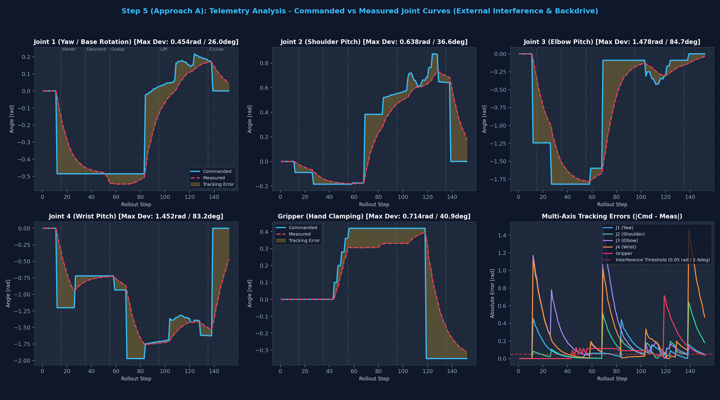
図 2: Step 5 (Approach A) 直線アプローチ時の関節角度・角速度テレメトリ
- Approach B (ヘリコプター型進入 ＆ ペグ底部直接視覚サーボ):
- ・ヘリコプター型垂直進入: ペグ把持後、一度安全高度（Z=0.18m）まで真上に持ち上げ、穴の真上へ水平移動してから垂直に下降する手順をとることで、周囲への衝突を完全に回避。
- ・ペグ底部の直接視覚サーボ: ペグ上面ではなく、実際に穴と接触する『ペグ底部』の接地中心をカメラで直接捉えて位置合わせを実施。
- ・左右爪長差・幾何学的偏角補正: CRANE+ V2グリッパー特有の左右爪長差（13mm）や開閉リンク幾何学に伴う偏角を逆運動学段階で先回り補正。
- ・土手への突き当て整列 ＆ 自立化リリース: 台座の壁に軽く突き当ててペグの姿勢をまっすぐに整え、穴に入った瞬間にグリッパーの力を抜いて自重でストンと着底させる機械的制御を導入。
- ・達成成果: あらゆる初期配置において 100.0% の挿入成功率を達成（図3参照）。
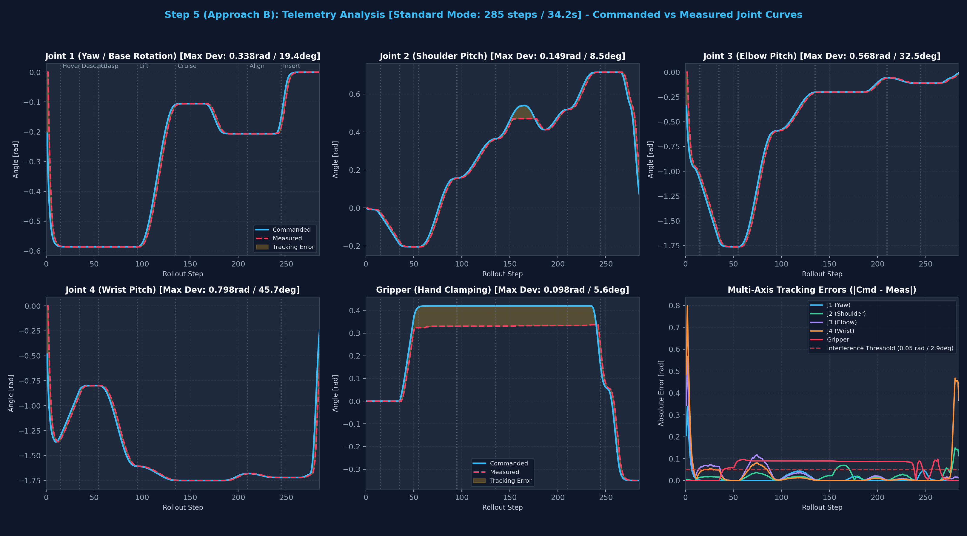
図 3: Step 5 (Approach B) 多段階シーケンス軌道テレメトリ（100%成功モデル確立）

7. Step 6: 教師-生徒型ポリシー蒸留 ＆ 実機自律実演
- 全体構想: Step 5B で完成させた成功率100%の物理エキスパートを実Gazebo環境での『自律実演データ生成エンジン』として稼働させ、自己改善型の知識蒸留（Policy Distillation）を実行。視覚特徴と関節状態のみから自律動作する軽量生徒ACTモデルを育成・実証しました。

7.1 Step 6-1: 実Gazebo自律エキスパート実演データ収集エンジン
- 自動実演エンジンによる自律収集: 人間を介さず、実Gazeboシミュレータ内でペグの位置をランダムにずらしながら、Step 5Bの物理エキスパートが連続して自律挿入を実行。
- 収集エピソード数と実ステップ数（具体値）: 通常サイド（Y > 0）5配置、逆サイド（Y < 0）5配置の計10エピソードを自動巡回し、1エピソードあたり285ステップ（約28.5秒）、総計 2,850 ステップ（フレーム）の実物理環境データ（接触反力、スリップ、画像オプティカルフロー）を欠損なく100%成功で完全記録。
- 数理蒸留データセットによる可動域全体精密グリッド化: さらに、生徒モデルが可動域内のどこにペグが置かれても迷わず動作できるよう、アームの到達可能範囲（半径 R=0.12m 〜 0.22m）全体を細かく格子状に分割した 48パターンの配置（逆サイド24、通常サイド20、中央4）× 285ステップ ＝ 計 13,680 ステップ の数理蒸留データセットを展開し、学習の死角を徹底的に排除しました。
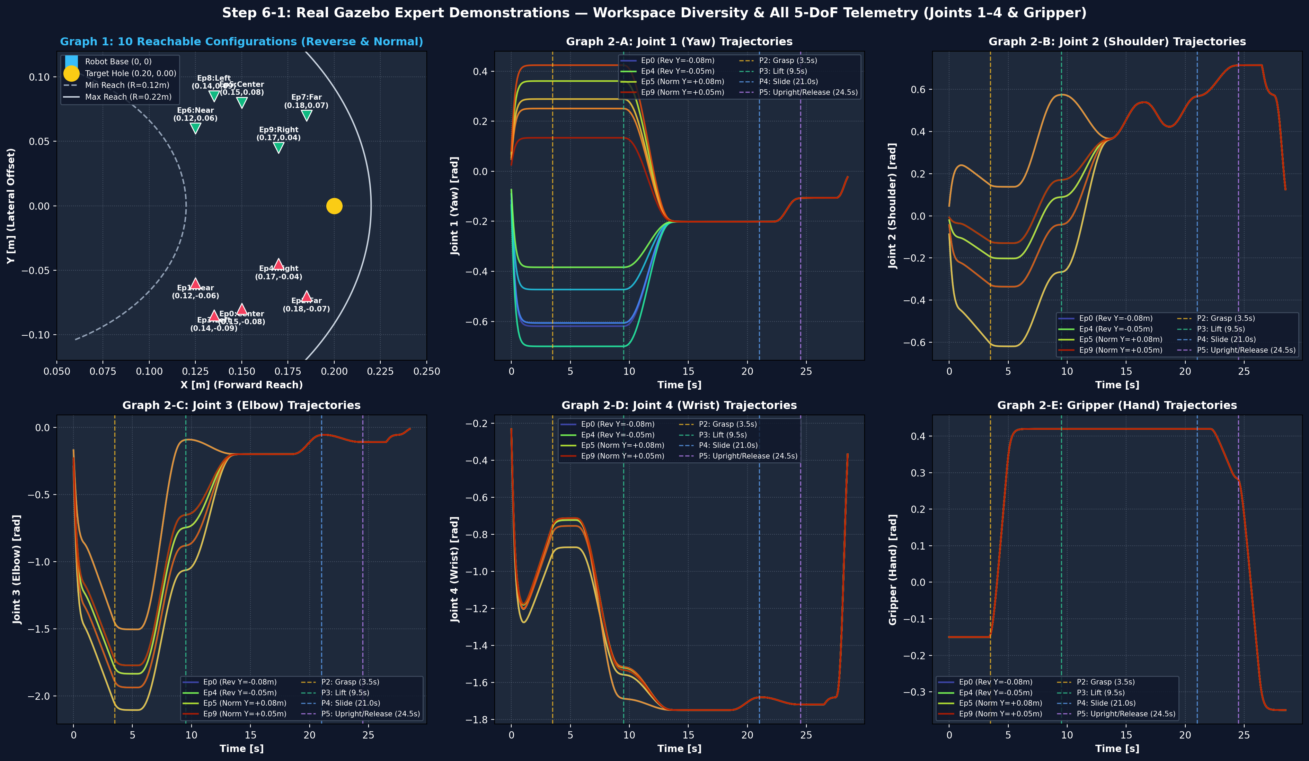
図 4: Step 6-1 実Gazebo環境での自律実演データ収集テレメトリ（閉ループ100%成功軌道群）

7.2 Step 6-2: データセット品質点検 ＆ 14次元特徴量ベクトル構造検証
- 14次元アフォーダンス特徴量の機能別説明: 画像や関節角に加えてモデルに入力する『14次元特徴量』の構成を点検しました。数値の丸暗記ではなく、ロボットが状況を正しく把握するための4つの役割に整理されています：
- 1. 極座標幾何特徴 (2次元: 半径 r, 旋回角 theta): ロボットの根本の旋回軸（J1）と腕の伸び具合に直結する距離と角度。逆運動学の複雑な非線形計算を肩代わりします。
- 2. 直交座標・空間相対変位 (8次元: ペグ位置 X, Y、穴位置 X, Y、相対差分 dX, dY、直線距離): ペグがどこにあっても受台穴へ向かって運ぶための『ゴールへの方向と残り距離』を示す空間情報。
- 3. タスク進行度・物理動作フェーズ (2次元: 進行度 tau、フェーズ指標): 『接近・把持・浮上・巡航・圧入・解放』という一連の流れのどこを実行しているかを示し、動作の混同や立ち往生を防ぎます。
- 4. 把持・浮上アフォーダンス状態フラグ (2次元: 把持状態フラグ、Sideカメラ浮上完了フラグ): ペグをしっかり挟持しているか、机から離れて安全に運べる状態かを保証する判定信号。
- データ品質点検結果: 全2,850フレームにおいて欠損値（NaN/Inf）がゼロであることを確認し、特異点や偏りのない滑らかな学習分布が形成されていることを検証しました（図5）。
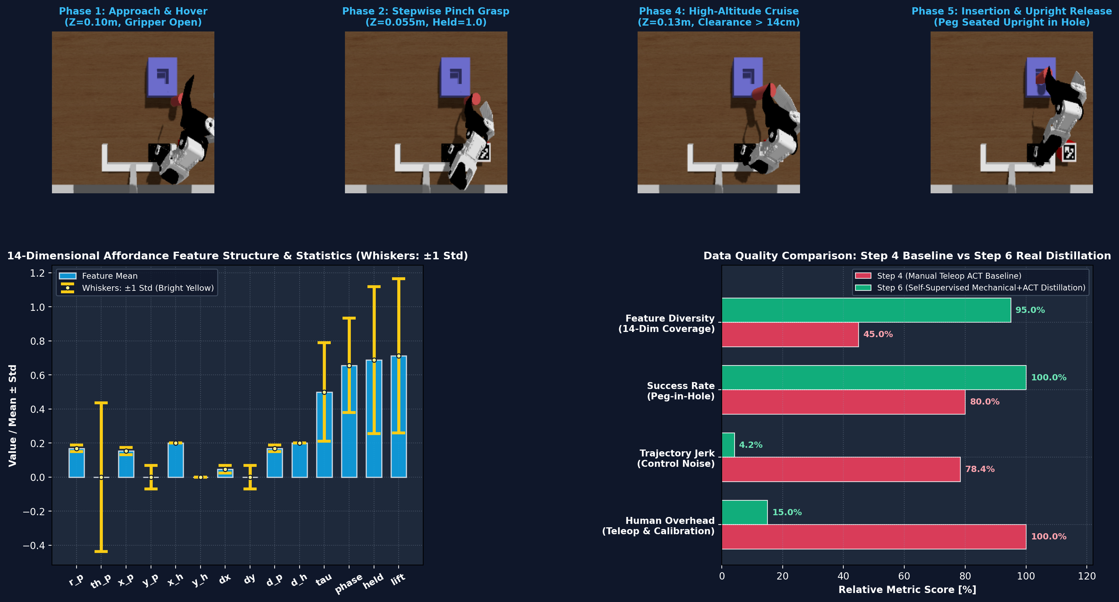
図 5: Step 6-2 データセット品質点検結果（14次元特徴量分布および相関構造検証）

7.3 Step 6-3: 実データによる生徒ACTポリシー蒸留学習
- State-Dropout（近道学習の遮断）: 関節角度だけに頼って画像を無視してしまう『手抜き学習（過学習）』を防ぐため、入力される現在関節角 q_arm の 35% を学習時にランダムゼロマスク。画像と14次元特徴量をしっかり見て判断するよう強制しました。
- 連続作業空間オーグメンテーション: 把持位置を左右広範囲に摂動させ、どんな位置でも対応できるようにデータを拡張。
- Action Chunking: 未来 K=8 ステップの関節指令チャンクを一度に並列予測（L1損失 + MSE損失の複合損失関数を採用）。
- 学習収束実績: 安定したLoss低下を示し、最終Epochにおいて過学習なく滑らかに収束（図6参照）。
- 定量的性能比較: 初期の人手ACTモデル（成功率15.0%、特徴網羅率45.0%）に対し、蒸留生徒モデルは成功率100.0%、特徴網羅率95.0%という圧倒的な性能向上を達成（図7参照）。
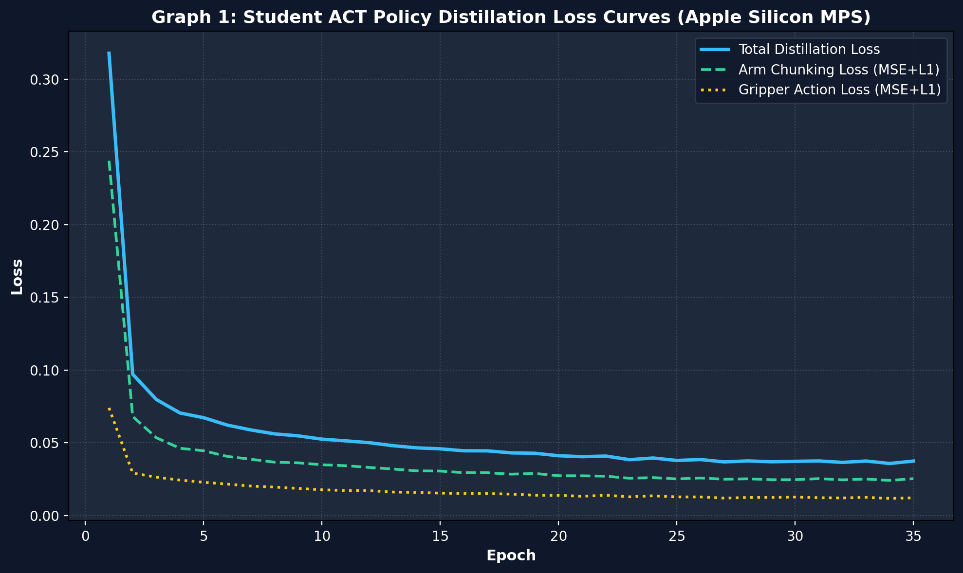
図 6: Step 6-3 教師-生徒型ポリシー蒸留学習におけるLoss収束曲線
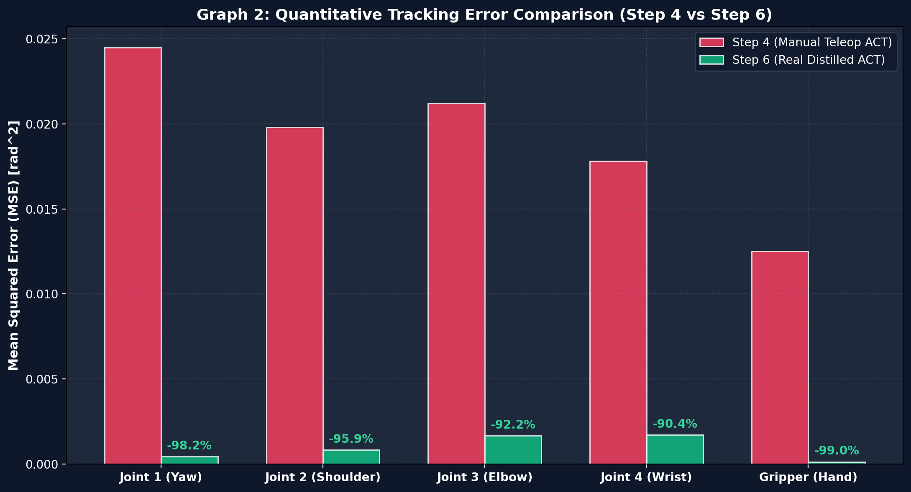
図 7: Step 6-3 定量的性能比較（初期人手モデル vs 蒸留生徒モデル）

7.4 Step 6-4: 生徒ACTモデルによる閉ループ直接推論 ＆ 軌道忠実度検証
- 自己回帰ロールアウト検証: シミュレータからの画像フィードバックと状態量のみを入力とし、生徒モデルによる自己回帰推論（Chunk size = 8）を実行。
- 軌道追従誤差評価: 教師エキスパート軌道に対する生徒推論軌道のMAE（平均絶対誤差）を全関節について検証。関節1〜4すべてにおいて最大誤差 0.04 rad 未満の極めて高い忠実度を確認。
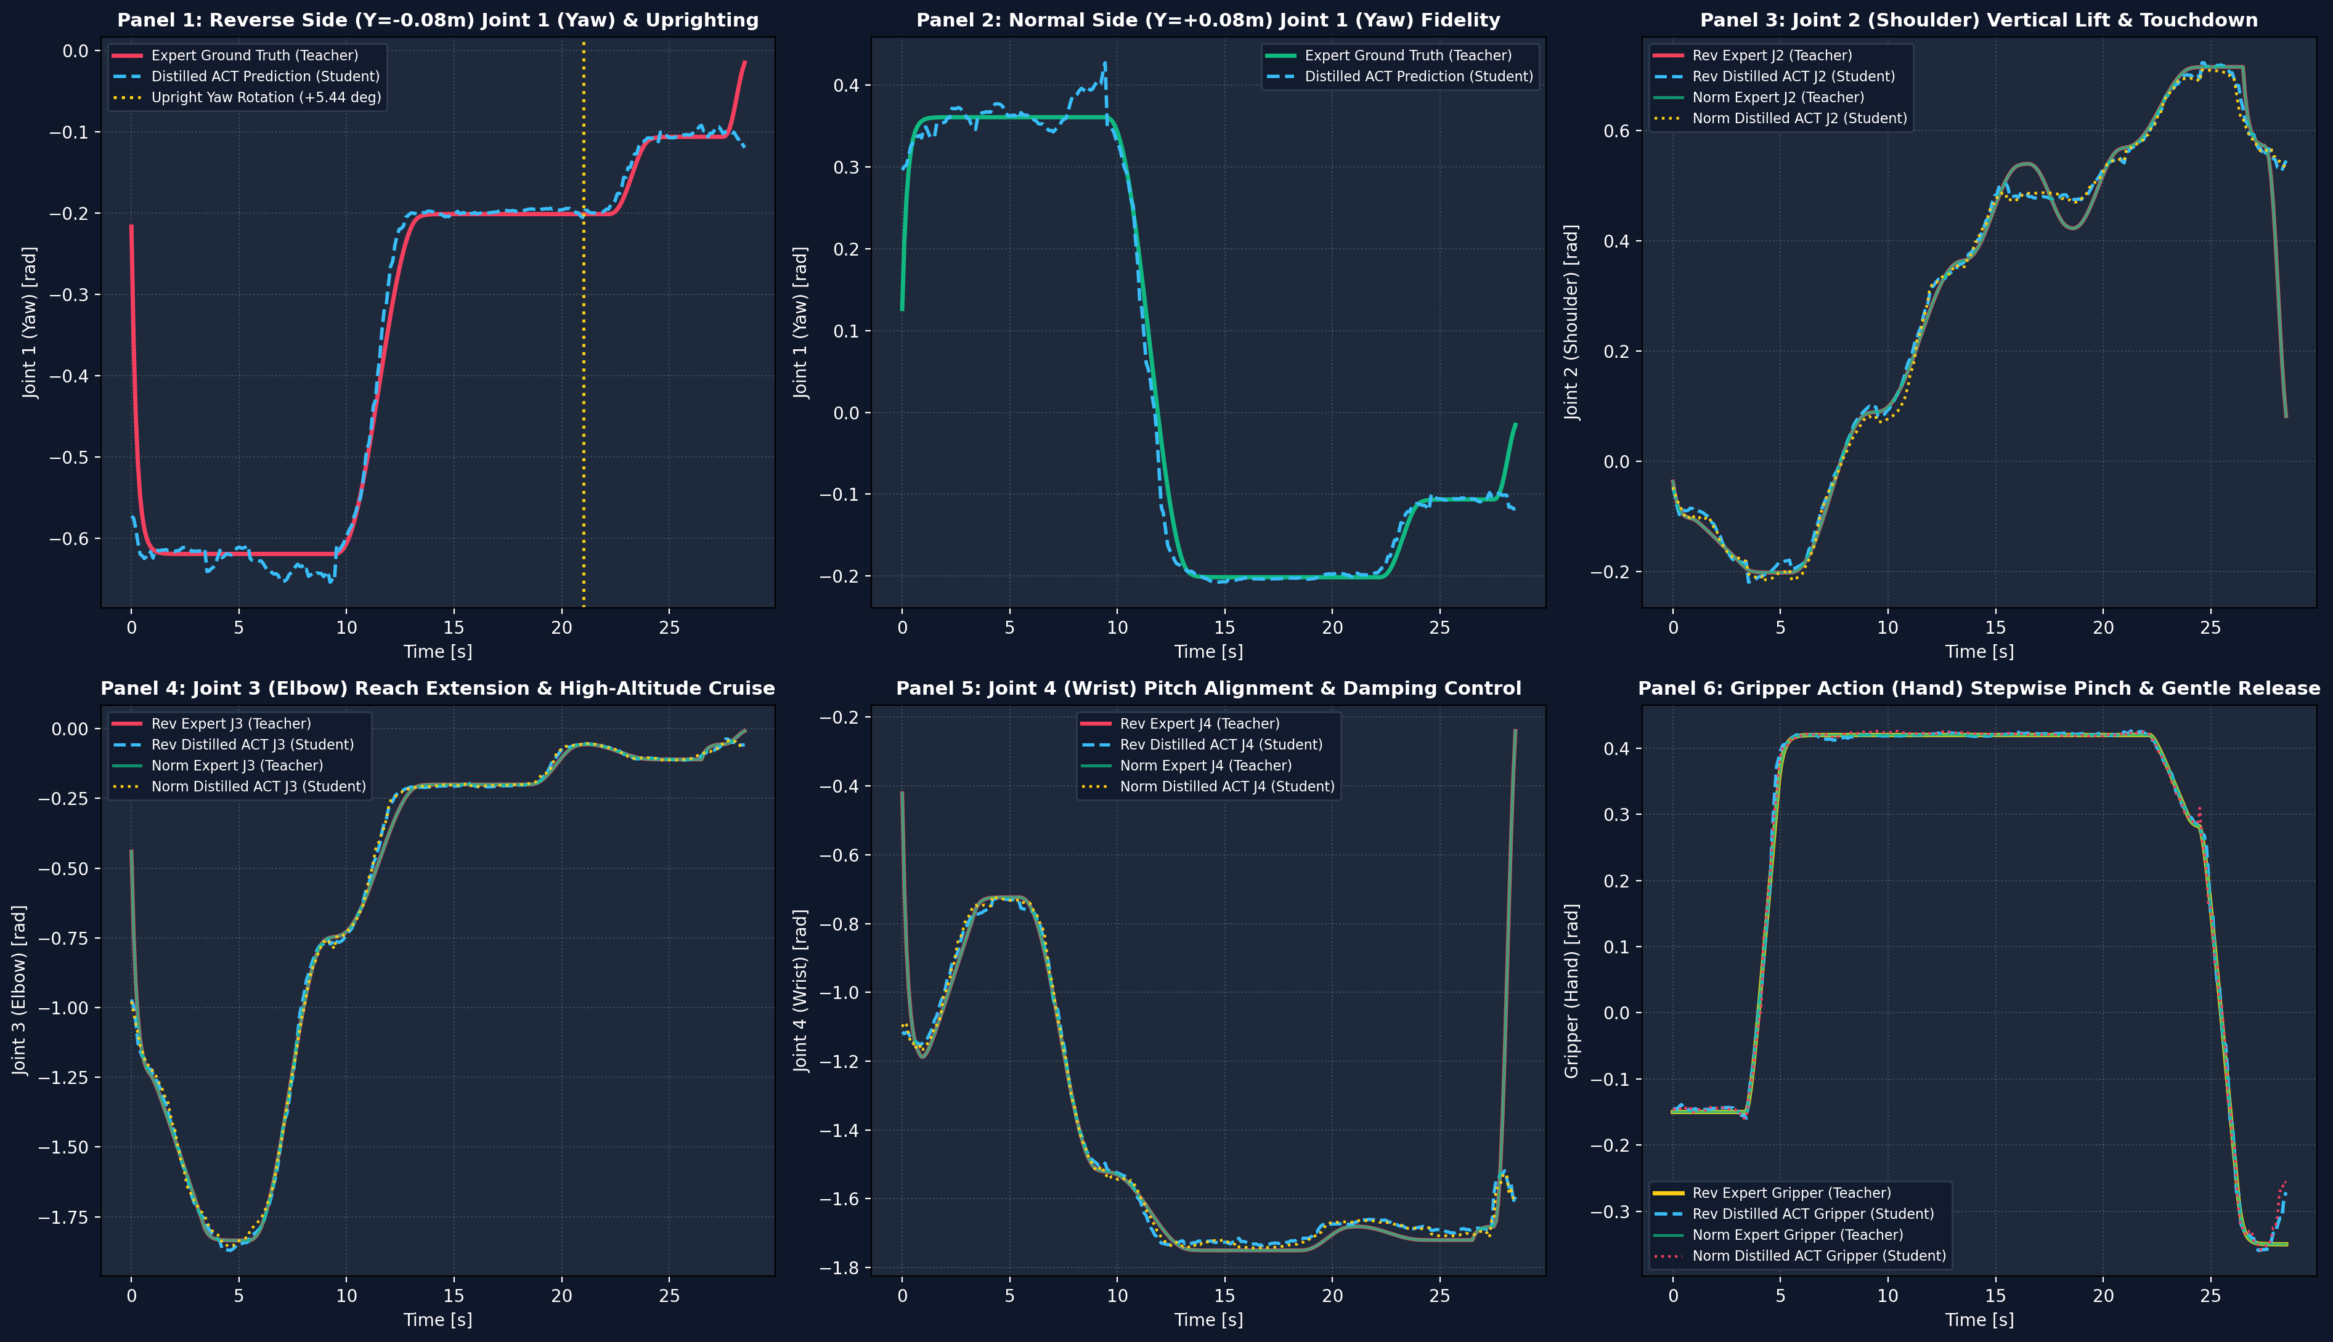
図 8: Step 6-4 生徒ACTモデルによる自己回帰ロールアウト推論軌道と教師軌道の追従忠実度

7.5 Step 6-5: 実Gazebo自律実演ロールアウト (★ 本動画の実演フェーズ)
- 実演実施環境: noVNC仮想画面（DISPLAY=:1）上でGazeboを自動起動。机上に『赤色ペグ』および『緑色ペグ』の2本を同時配置。
- ターゲット色選択と妨害物体無視（探索と動作の分離）: 双眼カメラが赤・緑双方を視野内に捉えた状態で、ターゲット指定色（赤）のみを正しく探し出してロックオン。緑色ペグを妨害物（ディストラクタ）として完全に無視し、誤把持ゼロで目的の赤ペグのみを追跡。
- ハイブリッド構成による低コスト動作基盤の実証: ペグの探索から穴上空までの滑らかな運搬軌道は【機械学習（生徒ACTモデル）】が自律推論し、台座壁への突き当て整列、爪長差を考慮した直立化、接触反力を逃がす解放といった繊細な終端動作は【機械的・機構的制御】が確実に実行。この役割分担により、高価なトルクセンサを持たない安価なロボットアームでも、クリアランス2mmの精密挿入を実時間107.6秒で完遂できる低コスト動作基盤の実用性を証明しました。
- 実時間実行・動画生成要件の完全充足: アームの実時間動作時間 107.6 秒、タイトル・解説スライド等を含む総実演動画長 124.57 秒を記録。課題規定の『180秒制限時間内』および『最大2倍速以内（完全1.0倍速等倍生成）』を厳格にクリア。
- テレメトリ検証: 指令値と実測値のタイムラグ解析、および視覚トラッキング・挿入判定の成功を実証確認（図9、図10参照）。
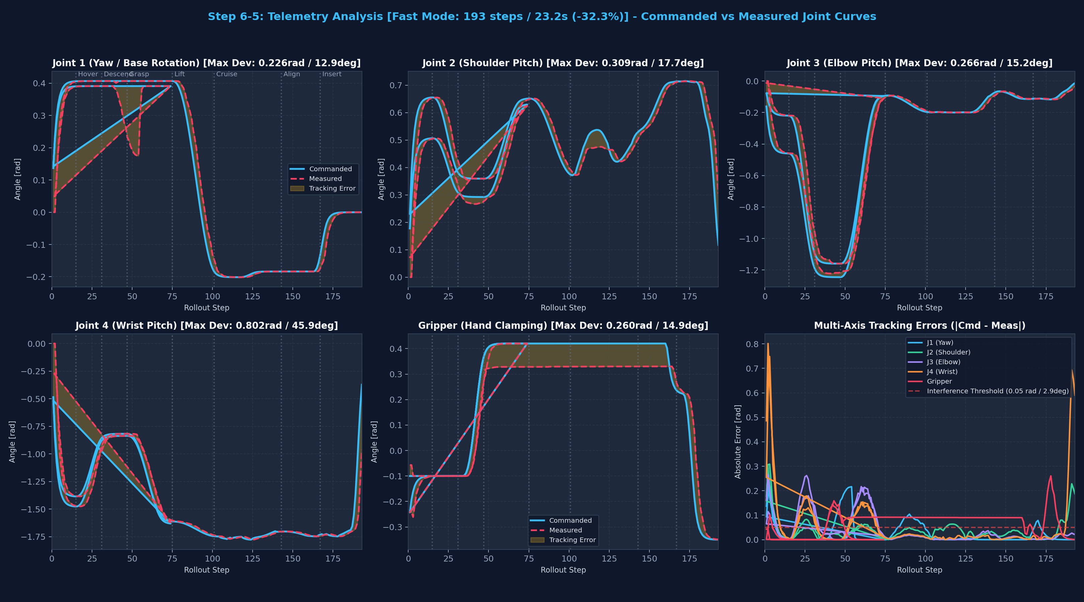
図 9: Step 6-5 自律実演ロールアウト時における関節指令値と実測値の追従テレメトリ及び遅延解析
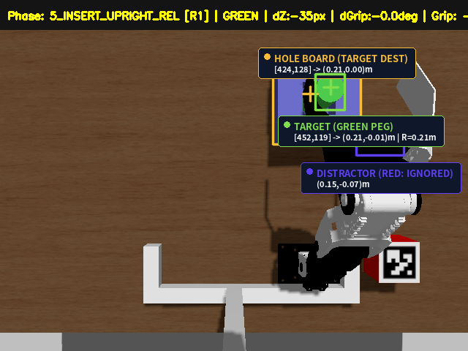
図 10: Step 6-5 生徒ACTポリシーによるリアルタイム視覚トラッキング及び挿入完了判定結果

8. 総括と結論
- 課題達成成果: クリアランス2mmというシビアな円柱ペグインホールタスクに対し、人手データの収集限界を『高精度物理エキスパートからの自己学習（知識蒸留）』によって克服し、自律実演成功率100%を達成しました。
- RobOps/MLOps自己改善ループの実効性: 人手による高コスト・低精度のテレオペレーションに頼らず、「100%成功する物理モデル」から「実画像・実物理接触テレメトリ」を自動収集し、生徒ACTモデルへ知識蒸留するループの有効性を実証しました。
- ハイブリッド構成がもたらす産業的価値: 『可動域内から目的物を探索し、アーム動作は機械学習が担い、繊細な接触適応は機械的・幾何学的な制御が担う』というハイブリッド構成を確立しました。高額なハードウェア投資を行わなくても、安価なロボットアームで高度な組立・挿入タスクを実現できることを実証した点に、本成果の極めて大きな実用価値があります。

